**SENAC – Serviço Nacional de Aprendizagem Comercial**

**Documentação – Simple Bank**

**TADS - 3° Semestre**

Arthur de Medeiros Sakemi

Marcelo Arthur Braga Lemos dos Santos

**Sumário**

1. Descrição do Projeto 3

2. Diagrama de Classes 4

3. Diagrama de Pacotes 5

4. Diagrama de Atividade 6

5. Diagrama de Sequência 7

6. Paradigma de Programação Orientada a Objetos (POO) 8

# Descrição do Projeto

O sistema criado tem como função simular um sistema bancário em que usuários possam se cadastrar, criar uma conta e realizar operações com sua conta e entre contas existentes.

Foram criados dois repositórios no GitHub. Um destinado ao [Back-end](https://github.com/mablds/banking-system-poo-senac) e outro destinado ao [Front-end](https://github.com/arthursakemi/simple-bank-frontend). A API foi criada utilizando o framework Spring Boot, com conexão ao Banco de Dados MySQL em Cloud.

Utilizamos para o Front-end apenas HTML5, CSS3 e Javascript. Para acelerar na criação dos estilos para CSS, utilizamos Bootstrap.

O sistema criado não foi baseado na entrega deste semestre para a matéria de Projeto Integrador do 3º Semestre do TADS. E inclusive, aproveitamos a oportunidade para estudarmos frameworks que sempre tivemos curiosidade de conhecer devido à alta popularidade.

# Diagrama de Classes

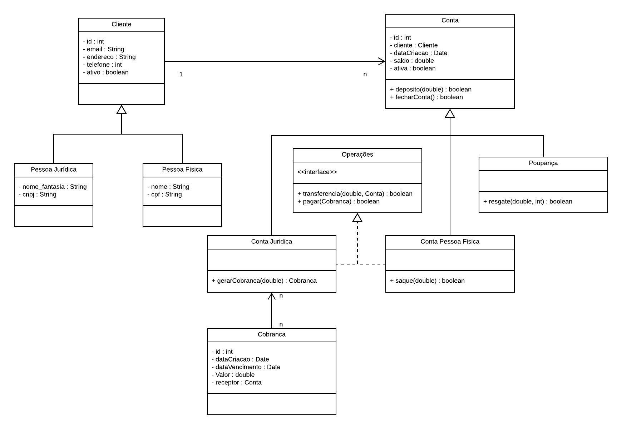

# Diagrama de Pacotes

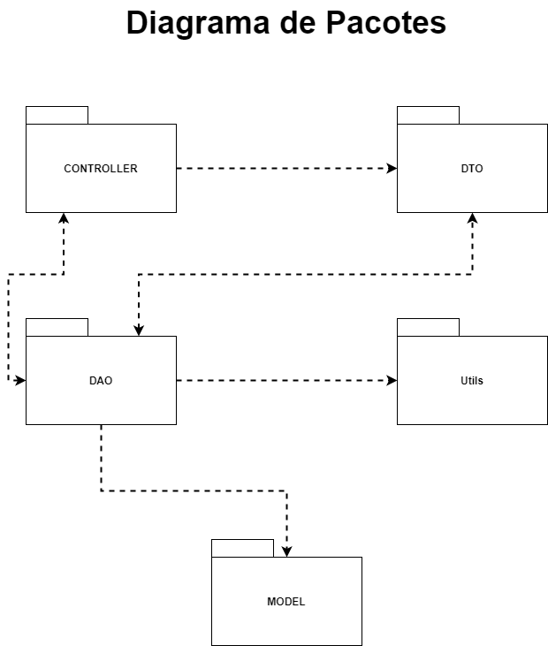

# Diagrama de Atividade

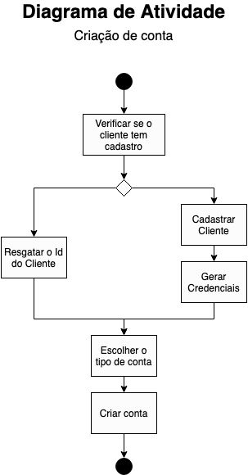

# Diagrama de Sequência

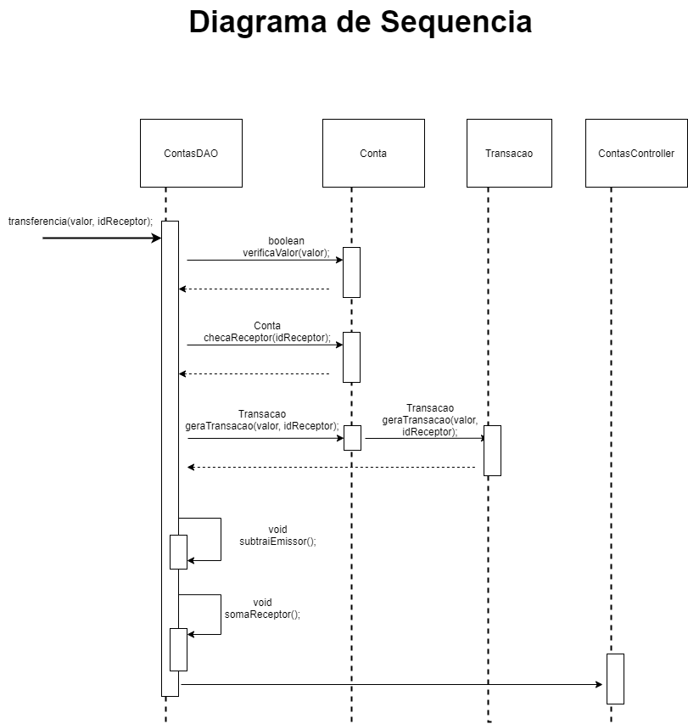

# Paradigma de Programação Orientada a Objetos (POO)

Utilizamos neste projeto conceitos pertinentes ao paradigma de Programação Orientada a Objetos como Herança, Polimorfismo, Interface, Composição, Classes abstratas e Collections.

A utilização destes recursos e métodos auxiliou bastante na produção do relacionamento entre contas e a realização de determinadas operações para tipos específicos de contas, consequentemente.